ZAŁĄCZNIK 1

Ocena oddziaływania na powietrze przedsięwzięcia inwestycyjnego polegającego na budowie zakładu unieszkodliwiania i odzysku odpadów w gminie Skarbimierz

Wykonała:
Mgr inż. Katarzyna Dołomisiewicz

1. Cel opracowania.

Celem opracowania jest ocena stopnia i zasięgu oddziaływania przedsięwzięcia inwestycyjnego polegającego na budowie zakładu unieszkodliwiania i odzysku odpadów w gminie Skarbimierz, powiat brzeski, województwo opolskie. oraz analiza i określenie wpływu emitowanych zanieczyszczeń na otoczenie, z uwzględnieniem dopuszczalnych stężeń określonych prawem. Pierwszym etapem jest określenie i scharakteryzowanie źródeł emisji zanieczyszczeń związanych z normalnym funkcjonowaniem wysypiska a następnie matematyczne wyznaczenie wielkości emisji maksymalnych, średnich i rocznych (g/s, kg/h, kg/a). Kolejnym etapem jest określenie dyspersji zanieczyszczeń czyli ich zasięg i stężenia w powietrzu. Ostatnim etapem jest sprawdzenia stopnia uciążliwości badanej inwestycji na okoliczne tereny w odniesieniu do aktualnie obowiązujących przepisów w zakresie ochrony powietrza.

W opracowaniu wykorzystano:
- Ustawa z dnia 27 kwietnia 2001r. Prawo Ochrony Środowiska (Dz. U. Nr 62, poz. 627 z późniejszymi zmianami),
- Rozporządzenie Ministra Gospodarki z dnia 6 czerwca 2002r, w sprawie dopuszczalnych poziomów niektórych substancji w powietrzu, alarmowych poziomów niektórych substancji w powietrzu oraz marginesów tolerancji dla dopuszczalnych poziomów niektórych substancji ( Dz. U. Nr 87 poz.796)
- Rozporządzenie Ministra Gospodarki z dnia 6 czerwca 2002r, w sprawie oceny poziomów substancji w powietrzu ( Dz. U. Nr 87 poz. 796)
- Rozporządzenie Ministra Środowiska z dnia 4 sierpnia 2003r. w sprawie standardów emisyjnych z instalacji (Dz. U. Nr 163 poz. 1584)
- Stan środowiska w województwie opolskim w 2007 roku, Wojewódzki Inspektorat Ochrony Środowiska w Opolu, Opole 2008
- Wskazówki dla wojewódzkich inwentaryzacji emisji na potrzeby ocen bieżących i programów ochrony powietrza, Główny Inspektorat Ochrony Środowiska,Warszawa 2003
- Projekt zagospodarowania terenu 1:1000
- Informacje od inwestora

2. Położenie i stan środowiska

2.1. Położenie i klimat
Teren przyszłej inwestycji znajduje się w województwie opolskim obok miasta Brzeg po jego południowej stronie, w gminie Skarbimierz. Projektowane przedsięwzięcie inwestycyjne zlokalizowane będzie na wydzielonej działce Nr 92/2. Nieruchomość zajmuje powierzchnię 2,5 ha. Działka leży na terenie należącym kiedyś do lotniska wojsk byłego Związku Radzieckiego.
Lotnisko wojskowe w Brzegu jest poniemieckim obiektem wybudowanym przed 1939 r. a po wojnie w 1945 r. przejęte przez stacjonujące tu wojska radzieckie. Przez następne dziesięciolecia obiekt ten był przebudowywany i dostosowany do eksploatacji bojowych samolotów odrzutowych.
Na terenie działki znajdują się dwa hangary przeznaczone dla samolotów odrzutowych. Wymiary hangarów – długość 20m (bez komory spalania), szerokość 11m, wysokość 5,5m, cięciwa dachu 5,5m. Z uwagi na dobry charakter zachowania hangarów planuje się ich wykorzystanie i modernizację.
Planowany zakład pracować będzie w trybie dwu zmianowym.
Przewiduje się wyposażenie obiektu w:
- wagę samochodową najazdową do ilościowej ewidencji odpadów,
- system magazynowania odpadów dostarczanych na teren zakładu (plac magazynowy, silosy dla substancji pylistych),
- instalację do unieszkodliwiania i odzysku odpadów niebezpiecznych wraz z systemem dozowania i systemem sterującym,
- urządzenia przygotowujące produkt i odpady po procesie (prasa ślimakowa granulatu, taśmy transportujące),
- system magazynowania produktów poprocesowych,
- system odprowadzania wód opadowych oraz ewentualnych odcieków wraz ze zbiornikiem retencyjnym wyposażonym w separator,
- pomieszczenia socjalno-bytowe,
- laboratorium chemiczne prowadzące monitoring procesowy,
- instalacje wewnętrzne zakładu: instalacja wody zimnej, instalacja wody ciepłej, instalacja kanalizacyjna, instalacja wentylacji grawitacyjnej, instalacja c.o., instalacja elektryczna, instalacja siłowa, gniazd wtykowych, oświetlenia, telefoniczna, komputerowa, sterownicza, alarmowa, odgromowa, połączeń wyrównawczych oraz instalacji telewizji przemysłowej.
Zakład będzie funkcjonował jako zakład unieszkodliwiania i odzysku odpadów niebezpiecznych przy pomocy innowacyjnej technologii opracowanej przez Ecotech Polska Sp. z o.o. – EnviroMix®.
Na teren zakładu będą trafiały odpady transportem samochodowym zewnętrznym ADR. Po ich ilościowej ewidencji na wadze samochodowej i przekazaniu karty odpadu będą one magazynowane na placu bądź w silosach w zależności od ich morfologii.
Po dobraniu właściwych parametrów procesu odpady będą trafiały do systemu dozowania instalacji, której głównym składnikiem będzie pionowy mieszalnik do pracy ciągłej WAH 4800. W mieszalniku odpady będą poddane homogenizacji wraz z głównym składnikiem stabilizującym technologii EnviroMix® oraz z katalizatorami. W przypadku odpadów suchych do instalacji będzie również doprowadzona woda. Będzie ona dodawana wyłącznie do otrzymania odpowiedniej konsystencji mieszaniny (konsystencja pasty). Czas mieszania około 60 sekund. Na wylocie mieszadła będzie podłączone bezpośrednio urządzenie granulujące lub brykietujące w zależności od charakteru odpadu. Stabilizowany odpad będzie następnie transportowany do miejsca dojrzewania. Pełny czas stabilizacji chemicznej przyjmuje się na okres 14 dni, jednakże czas zestalenia do ciała stałego zajmuje 24-48 godzin. Następnie w zależności od przeznaczenia odpadów stabilizowanych będą one transportowane na zewnątrz zakładu. W przypadku odpadów nie mających charakteru produktu do wykorzystania będą one trafiały na składowisko jako odpad 19 03 05 Odpady stabilizowane inne niż wymienione w 19 03 04. W przypadku kiedy odpady będą miały odpowiednie właściwości mechaniczne (m.in. wytrzymałość na ściskanie, mrozoodporność itd.) i będą posiadały stosowny certyfikat ich zastosowania inżynieryjnego - będą transportowana bezpośrednio do odbiorców.

2.2. Stan zanieczyszczenia powietrza

Badaniem jakości powietrza zajmuje się Państwowy Monitoring Środowiska, w ramach którego określa się ilość zanieczyszczeń charakterystycznych (to znaczy występujących powszechnie) a są to: tlenek węgla, dwutlenek siarki, dwutlenek azotu, pył, benzen. Ocenę jakości powietrza określa się przez podział na klasy (w oparciu o poziomy dopuszczalne) w następujący sposób:

Dla przypadków gdy jest określony margines tolerancji |  | Dla przypadków gdy nie jest określony margines tolerancji
Poziom stężeń nie przekracza wartości dopuszczalnej | A | Poziom stężeń nie przekracza wartości dopuszczalnej | A
Poziom stężeń powyżej wartości dopuszczalnej lecz nie przekraczający wartości dopuszczalnej powiększonej o margines tolerancji | B | Poziom stężeń nie przekracza wartości dopuszczalnej | A
Poziom stężeń powyżej wartości dopuszczalnej powiększonej o margines tolerancji | C | Poziom stężeń powyżej wartości dopuszczalnej | B
Możliwość przekroczenia wartości dopuszczalnej powiększonej o margines tolerancji | B/C | Możliwość przekroczenia wartości dopuszczalnej | A/C
Tab. 1 Symbole klas stref stosowane w zależności od poziomów stężeń zanieczyszczeń

Powiat brzeski został zaliczony (Stan środowiska w województwie opolskim w 2007 roku, WIOŚ w Opolu, Opole 2008) do następujących klas (tabela 2):

Nazwa strefy | Symbol klasy wynikowej dla poszczególnych zanieczyszczeń dla obszaru całej strefy |  |  |  |  |  |  | Klasa ogólna strefy
Nazwa strefy | SO2 | NO2 | PM10 | Pb | C6H6 | CO | O3 | Klasa ogólna strefy
p. brzeski | A | A | A | A | A | A | C | C
Tab.2 Klasy stref dla poszczególnych zanieczyszczeń oraz klasa ogólna dla strefy

2.3 Dopuszczalne stężenia substancji zanieczyszczających w powietrzu

Załącznik do Rozporządzenia Ministra Środowiska z dnia 5 grudnia 2002 r. (Dz. U. Z 2003 nr 1 poz.12) określa dopuszczalne wartości stężeń substancji zanieczyszczających w powietrzu.
W tabeli 3 przedstawiono wartości dopuszczalne stężeń substancji wziętych pod uwagę w niniejszym opracowaniu.

Lp. | Nazwa substancji | Oznaczenie numeryczne substancji (numer CAS) | Wartości odniesienia w μ/m³ uśrednione dla okresu ^{b)}
Lp. | Nazwa substancji | Oznaczenie numeryczne substancji (numer CAS) | 1 godziny | roku kalendarzowego
16 | Benzen | 71-43-2 | 30 | 5 (2,2*)
70 | Dwutlenek azotu^{a)} | 10102-44-0 | 200 | 40(24*)
72 | Dwutlenek siarki^{a)} | 7446-09-5 | 350 | 30 (8*)
137 | Pył zawieszony PM10^{a)} | - | 280 | 40 (35*)
150 | Tlenek węgla | 630-08-0 | 30.000 | - (600*)
164 | Węglowodory alifatyczne – do C₁₂ (poza wymienionymi w innych pozycjach i metanem)^{c)} | - | 3.000 | 1.000
Tabela 3 Wartości odniesienia dla niektórych substancji w powietrzu dla terenu kraju, oznaczenie numeryczne tych substancji oraz okresy, dla których uśrednione są wartości odniesienia, z wyłączeniem obszarów parków narodowych i obszarów ochrony uzdrowiskowej

*)tło zanieczyszczeń określone w piśmie Mazowieckiego Inspektora Ochrony Środowiska w Warszawie z dnia 14 listopada 2004 roku znak: MO-6788/199/04/ET/4479
^{a)}substancje dla których okreslone są dopuszczalne poziomy w powietrzu (rozporządzenie Ministra Środowiskaz dnia 6 czerwca 2002 roku w sprawie dopuszczalnych poziomów niektórych substancji w powietrzu, alarmowych poziomów niektórych substancji w powietrzu oraz marginesów tolerancji dla dopuszczalnych poziomow niektórych substancji (Dz. U. Nr 87, poz. 796)
^{b)}wartości odniesienia określone w załączniku nr 1 do rozporządzenia Ministra Środowiska z dnia 5 grudnia 2002 roku w sprawie wartości odniesienia dla niektórych substancji w powietrzu (Dz. U. Z 20003 r. Nr 1, poz. 12)
^{c)}tło jako 10% dopuszczalnej wartości stężeń.

3.Charakterystyka obiektu

  - Lokalizacja
Teren przyszłej inwestycji znajduje się w województwie opolskim obok miasta Brzeg po jego południowej stronie, w gminie Skarbimierz. Projektowane przedsięwzięcie inwestycyjne zlokalizowane będzie na wydzielonej działce Nr 92/2. Nieruchomość zajmuje powierzchnię 2,5 ha. Działka leży na terenie należącym kiedyś do lotniska wojsk byłego Związku Radzieckiego.
Lotnisko wojskowe w Brzegu jest poniemieckim obiektem wybudowanym przed 1939 r. a po wojnie w 1945 r. przejęte przez stacjonujące tu wojska radzieckie. Przez następne dziesięciolecia obiekt ten był przebudowywany i dostosowany do eksploatacji bojowych samolotów odrzutowych.
Na terenie działki znajdują się dwa hangary przeznaczone dla samolotów odrzutowych. Wymiary hangarów – długość 20m (bez komory spalania), szerokość 11m, wysokość 5,5m, cięciwa dachu 5,5m. Z uwagi na dobry charakter zachowania hangarów planuje się ich wykorzystanie i modernizację.
Planowany zakład pracować będzie w trybie dwu zmianowym.

  - Istniejące instalacje
W stanie aktualnym na badanym obszarze brak jest jakichkolwiek instalacji mogących negatywnie wpływać na jakość powietrza.

3.3 Planowane instalacje
Przewiduje się wyposażenie obiektu w:
- wagę samochodową najazdową do ilościowej ewidencji odpadów,
- system magazynowania odpadów dostarczanych na teren zakładu (plac magazynowy, silosy dla substancji pylistych),
- instalację do unieszkodliwiania i odzysku odpadów niebezpiecznych wraz z systemem dozowania i systemem sterującym,
- urządzenia przygotowujące produkt i odpady po procesie (prasa ślimakowa granulatu, taśmy transportujące),
- system magazynowania produktów poprocesowych,
- system odprowadzania wód opadowych oraz ewentualnych odcieków wraz ze zbiornikiem retencyjnym wyposażonym w separator,
- pomieszczenia socjalno-bytowe,
- laboratorium chemiczne prowadzące monitoring procesowy,
- instalacje wewnętrzne zakładu: instalacja wody zimnej, instalacja wody ciepłej, instalacja kanalizacyjna, instalacja wentylacji grawitacyjnej, instalacja c.o., instalacja elektryczna, instalacja siłowa, gniazd wtykowych, oświetlenia, telefoniczna, komputerowa, sterownicza, alarmowa, odgromowa, połączeń wyrównawczych oraz instalacji telewizji przemysłowej.

Zakład będzie funkcjonował jako zakład unieszkodliwiania i odzysku odpadów niebezpiecznych przy pomocy innowacyjnej technologii opracowanej przez Ecotech Polska Sp. z o.o. – EnviroMix®.
Na teren zakładu będą trafiały odpady transportem samochodowym zewnętrznym ADR. Po ich ilościowej ewidencji na wadze samochodowej i przekazaniu karty odpadu będą one magazynowane na placu bądź w silosach w zależności od ich morfologii.
Po dobraniu właściwych parametrów procesu odpady będą trafiały do systemu dozowania instalacji, której głównym składnikiem będzie pionowy mieszalnik do pracy ciągłej WAH 4800. W mieszalniku odpady będą poddane homogenizacji wraz z głównym składnikiem stabilizującym technologii EnviroMix® oraz z katalizatorami. W przypadku odpadów suchych do instalacji będzie również doprowadzona woda. Będzie ona dodawana wyłącznie do otrzymania odpowiedniej konsystencji mieszaniny (konsystencja pasty). Czas mieszania około 60 sekund. Na wylocie mieszadła będzie podłączone bezpośrednio urządzenie granulujące lub brykietujące w zależności od charakteru odpadu. Stabilizowany odpad będzie następnie transportowany do miejsca dojrzewania. Pełny czas stabilizacji chemicznej przyjmuje się na okres 14 dni, jednakże czas zestalenia do ciała stałego zajmuje 24-48 godzin. Następnie w zależności od przeznaczenia odpadów stabilizowanych będą one transportowane na zewnątrz zakładu. W przypadku odpadów nie mających charakteru produktu do wykorzystania będą one trafiały na składowisko jako odpad 19 03 05 Odpady stabilizowane inne niż wymienione w 19 03 04. W przypadku kiedy odpady będą miały odpowiednie właściwości mechaniczne (m.in. wytrzymałość na ściskanie, mrozoodporność itd.) i będą posiadały stosowny certyfikat ich zastosowania inżynieryjnego - będą transportowana bezpośrednio do odbiorców.

4. Emisja zanieczyszczeń
4.1 Źródła emisji
Proces stabilizowania odpadów odbywać się będzie w sposób maksymalnie zabezpieczający środowisko przed emisją zanieczyszczeń do powietrza, podobnie proces dojrzewania i przechowywania (np. w sposób hermetyczny w przypadku materiałów pylistych).
Brak będzie źródeł emisji zorganizowanych a źródłem emisji niezorganizowanych na wysypisku będą więc procesy związane z pojazdami i maszynami poruszającymi się po terenie składowiska. Można tu wymienić ruch:
- samochodów dowożących odpady i wywożących odpady ustabilizowane (przewiduje się, że w ciągu dnia nastąpi wjazd i wyjazd około 5 pojazdów samochodowych o ładowności powyżej 15 ton)
- wózka widłowego
- ładowarki samobieżnej
W związku z tym, że emisje są niezorganizowane i zmienne w czasie, w dalszej części opracowania wyznaczone wartości emisji mają charakter szacunkowy a w celu wykonania obliczeń wyznaczono emitory zastępcze i punktowe.

Środki transportowe są przyczyną emisji NOx, SO₂, CO, pyłu, benzenu, toluenu oraz WWA. Przyjęto, że emisje pochodzące z wózka widłowego i ładowarki wyznaczono jak dla samochodów ciężarowych.
Szacunkową wielkość emisji pochodzącej wyliczono przy pomocy Aplikacji do obliczania emisji ze środków transportu stworzonej dla Ministerstwa Środowiska

Dane potrzebne do wyliczenia emisji:
Ilość samochodów dowożących odpady na teren składowiska - średnia 5/dobę a czas pracy łącznie to 25 minut dziennie czyli 108 h/rok - przyjęto średnią prędkość 20 km/h;
Czas pracy sprzętu: wózek widłowy i ładowarka po 520 h/rok (średnio 2h/dobę) – przy obliczeniach przyjęto, że obie maszyny przejeżdża po terenie zakładu 40 razy na dobę - przyjęto średnią prędkość 15 km/h.

Źródło emisji | Emisja chwilowa [g/s]
Źródło emisji | Rodzaj zanieczyszczenia
Źródło emisji | CO | C₆H₆ | HC_{al} | NO_{x} | Pb | SO_{x}
Samochody  ciężarowe | 0,020926 | 0,000311 | 0,011528 | 0,049367 | 0,000000 | 0,003832
Wózek widłowy | 0,021422 | 0,000318 | 0,011704 | 0,048204 | 0,000000 | 0,003685
Ładowarka samobieżna | 0,021422 | 0,000318 | 0,011704 | 0,048204 | 0,000000 | 0,003685
SUMA | 0,06377 | 0,000947 | 0,034936 | 0,145775 | 0,000000 | 0,011202
Tab. 4 Emisja chwilowa ze środków transportu

Źródło emisji | Emisja roczna [kg/rok]
Źródło emisji | Rodzaj zanieczyszczenia
Źródło emisji | CO | C₆H₆ | HC_{al} | NO_{x} | Pb | SO_{x}
Samochody  ciężarowe | 164,979 | 2,451 | 90,883 | 389,207 | 0,000 | 30,215
Wózek widłowy | 360,302 | 5,354 | 196,859 | 810,753 | 0,000 | 61,979
Ładowarka samobieżna | 720,605 | 10,708 | 393,719 | 1621,506 | 0,000 | 123,958
SUMA | 1245,886 | 18,513 | 681,461 | 2821,466 | 0,000 | 216,152
Tab. 5 Emisja roczna ze środków transportu

5. Dyspersja zanieczyszczeń

Ustawa Prawo ochrony środowiska (Dz. U. nr 62, poz. 627) określa, że przy prognozowaniu oddziaływania na środowisko należy posługiwać się metodami referencyjnymi. Aktualna metodyka referencyjna jest przedstawiona z rozporządzeniu Ministra Ochrony Środowiska z dnia 5 grudnia 2002 r. w sprawie wartości odniesienia dla niektórych substancji w powietrzu (Dz. U. z 2003 r. nr1, poz. 12).
Obowiązujące akty prawne zobowiązują do podania wartości stężenia 1-godzinowego oraz średniorocznego, z których stężenie średnioroczne musi być dotrzymane bezwarunkowo, natomiast stężenie godzinowe może być przekroczone (tzw. częstość przekroczenia) przez nie więcej czasu niż odpowiednio 0,274% czasu w roku dla SO₂ i 0,2% dla pozostałych zanieczyszczeń. Tło węglowodorów alifatycznych ustalono na 10%, natomiast benzenu – 2,2% (zgodnie z pismem Wojewódzkiego Inspektora Ochrony Środowiska).
W oparciu o rozporządzeniu Ministra Ochrony Środowiska w sprawie wartości odniesienia dla niektórych substancji w powietrzu uznaje się, że nie nastąpiło przekroczenie dopuszczalnej wartości jeżeli:
Zakres skrócony obliczeń:
- Spełnione są warunki nieprzekraczania stężenia maksymalnego S_{mm}≤0,1*D₁ dla pojedynczego monitora lub
- Spełnione są warunki nieprzekraczania stężenia maksymalnego S_{mm}≤0,1*D₁ dla zespołu monitorów
Zakres pełny obliczeń:
- Rozkład maksymalnych stężeń substancji w powietrzu uśrednionych dla okresu 1 godziny, z uwzględnieniem statystyki warunków meteorologicznych, pozwala stwierdzć, że w każdym punkcie na powierzchni terenu został spełniony warunek dla pojedynczego monitora S_{mm}≤D₁ i dla zespołów monitorów spełniony jest warunek S_{mm}≤0,1*D₁ lub
- Rozkład maksymalnych stężeń substancji w powietrzu uśrednionych dla 1 godziny, z uwzględnieniem statystyki warunków meteorologicznych, pozwala stwierdzić, że w każdym punkcie na powierzchni terenu został spełniony warunek: S_{a}≤D_{a} – R

Gdzie:
S_{mm} – najwyższe ze stężeń maksymalnych substancji w powietrzu w μg/m³
D₁ – wartość odniesienia substancji w powietrzu lub dopuszczalny poziom substancji w powietrzu uśrednione 1 godziny w μg/m³
D_{a} – wartość odniesienia substancji w powietrzu lub dopuszczalny poziom substancji w powietrzu uśrednione dla roku w μg/m³
R – stężenie substancji w powietrzu uśrednione dla roku w μg/m³
S_{a} – tło zanieczyszczeń substancji w powietrzu w μg/m³

Do analizy rozprzestrzeniania się zanieczyszczenia i obliczenia maksymalnych stężeń użyto programu OPERAT 2000 stworzonego przez firmę PROEKO Ryszard Samoć, który służy do obliczeń rozprzestrzeniania się zanieczyszczeń w powietrzu atmosferycznym ze źródeł punktowych, liniowych i powierzchniowych zgodnie z metodyką zawartą w rozporządzeniu Ministra Środowiska z dnia 5 grudnia 2002 r.

DANE wejściowe do programu:

- Dane meteorologiczne: Stacja meteorologiczna: Opole

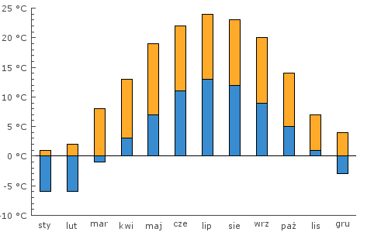
Temperatura

Wiatr - Ilość obserwacji 29205.Wysokość anemometru 15 m. Temperatura 281,4 K

Prędk. | Syt. | Kierunki wiatru
wiatru | met. | 1 | 2 | 3 | 4 | 5 | 6 | 7 | 8 | 9 | 10 | 11 | 12
1 | 1 | 31 | 14 | 10 | 23 | 37 | 37 | 23 | 23 | 16 | 29 | 31 | 14
1 | 2 | 73 | 60 | 58 | 72 | 151 | 167 | 107 | 81 | 97 | 112 | 119 | 66
1 | 3 | 90 | 97 | 99 | 141 | 227 | 257 | 149 | 105 | 131 | 161 | 172 | 88
1 | 4 | 174 | 181 | 191 | 206 | 316 | 343 | 232 | 188 | 237 | 234 | 243 | 114
1 | 5 | 28 | 24 | 14 | 27 | 65 | 75 | 54 | 52 | 31 | 24 | 31 | 15
1 | 6 | 115 | 142 | 164 | 283 | 393 | 374 | 199 | 103 | 131 | 120 | 84 | 76
2 | 1 | 3 | 5 | 5 | 7 | 12 | 20 | 13 | 9 | 6 | 8 | 7 | 4
2 | 2 | 51 | 44 | 41 | 39 | 78 | 130 | 80 | 82 | 106 | 126 | 100 | 50
2 | 3 | 80 | 78 | 73 | 84 | 151 | 193 | 140 | 114 | 148 | 185 | 153 | 75
2 | 4 | 129 | 104 | 103 | 149 | 200 | 316 | 257 | 234 | 283 | 301 | 227 | 127
2 | 5 | 15 | 16 | 15 | 24 | 36 | 79 | 50 | 50 | 58 | 31 | 22 | 13
2 | 6 | 66 | 88 | 101 | 167 | 284 | 393 | 182 | 117 | 137 | 84 | 60 | 56
3 | 1 | 0 | 0 | 0 | 0 | 3 | 6 | 0 | 0 | 0 | 0 | 0 | 1
3 | 2 | 29 | 38 | 33 | 33 | 74 | 120 | 61 | 34 | 62 | 78 | 56 | 45
3 | 3 | 55 | 64 | 44 | 53 | 87 | 136 | 103 | 127 | 162 | 184 | 140 | 70
3 | 4 | 82 | 94 | 56 | 78 | 126 | 252 | 165 | 207 | 296 | 293 | 181 | 111
3 | 5 | 10 | 9 | 10 | 14 | 33 | 68 | 37 | 52 | 51 | 50 | 23 | 11
3 | 6 | 18 | 21 | 41 | 59 | 133 | 195 | 79 | 44 | 101 | 76 | 29 | 18
4 | 2 | 23 | 24 | 16 | 18 | 29 | 53 | 20 | 17 | 25 | 38 | 27 | 16
4 | 3 | 48 | 54 | 34 | 31 | 94 | 133 | 78 | 87 | 147 | 208 | 108 | 45
4 | 4 | 58 | 65 | 42 | 58 | 83 | 152 | 120 | 190 | 252 | 286 | 140 | 66
4 | 5 | 6 | 4 | 6 | 9 | 22 | 34 | 19 | 21 | 37 | 23 | 10 | 1
4 | 6 | 6 | 6 | 12 | 16 | 63 | 84 | 22 | 13 | 27 | 32 | 13 | 4
5 | 2 | 1 | 3 | 3 | 1 | 4 | 4 | 2 | 0 | 0 | 1 | 0 | 0
5 | 3 | 29 | 48 | 24 | 29 | 55 | 110 | 69 | 63 | 95 | 121 | 84 | 41
5 | 4 | 47 | 54 | 29 | 30 | 79 | 136 | 87 | 166 | 233 | 280 | 127 | 57
5 | 5 | 1 | 2 | 6 | 19 | 43 | 79 | 28 | 11 | 29 | 24 | 3 | 5
6 | 3 | 20 | 25 | 12 | 7 | 11 | 25 | 15 | 7 | 28 | 39 | 14 | 8
6 | 4 | 40 | 28 | 22 | 17 | 61 | 168 | 59 | 120 | 166 | 241 | 89 | 40
7 | 3 | 3 | 2 | 0 | 1 | 4 | 9 | 2 | 1 | 3 | 8 | 0 | 2
7 | 4 | 22 | 15 | 13 | 4 | 43 | 117 | 46 | 90 | 168 | 170 | 64 | 25
8 | 3 | 0 | 0 | 0 | 0 | 0 | 0 | 0 | 0 | 0 | 0 | 0 | 0
8 | 4 | 12 | 14 | 6 | 2 | 17 | 77 | 42 | 36 | 92 | 103 | 34 | 12
9 | 4 | 4 | 4 | 9 | 0 | 17 | 45 | 13 | 15 | 49 | 52 | 12 | 9
10 | 4 | 2 | 4 | 4 | 1 | 1 | 8 | 3 | 7 | 29 | 42 | 9 | 4
11 | 4 | 1 | 1 | 2 | 0 | 2 | 4 | 4 | 4 | 13 | 19 | 6 | 2

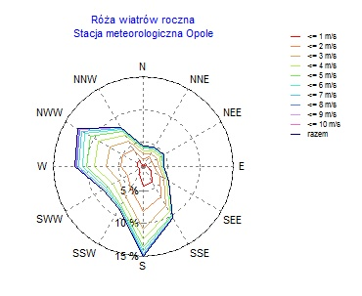
- Dane dotyczące emisji:
Przyjęto następujące punkty zastępcze:
- dla samochód ciężarowych – 10 punktów
- dla wózka widłowego – 4 punkty
- da ładowarki – 4 punkty
Dla każdego punktu wyliczono wartość emisji (proporcjonalnie) i tak:
Zanieczyszczenie | Wielkość emisji chwilowej [mg/s]
Zanieczyszczenie | Samochody | Wózek widłowy | Ładowarka
Benzen | 0,0311 | 0,0795 | 0,0795
Tlenki azotu | 4,9367 | 12,0510 | 12,0510
Dwutlenek siarki | 0,3832 | 0,9213 | 0,9213
Ołów | 0,0000 | 0,0000 | 0,0000
Tlenek węgla | 2,0926 | 5,3500 | 5,3500
Węglowodory alif. | 1,1528 | 2,9260 | 2,9260

Wyniki obliczeń przedstawiono w załączniku 1 natomiast poniżej na rysunkach pokazano rozkład stężeń maksymalnych i średnich dla poszczególnych zanieczyszczeń (oprócz ołowiu dla którego wszystkie wartości wynoszą 0).

Rysunek 1 Izolinie stężeń maksymalnych BENZENU
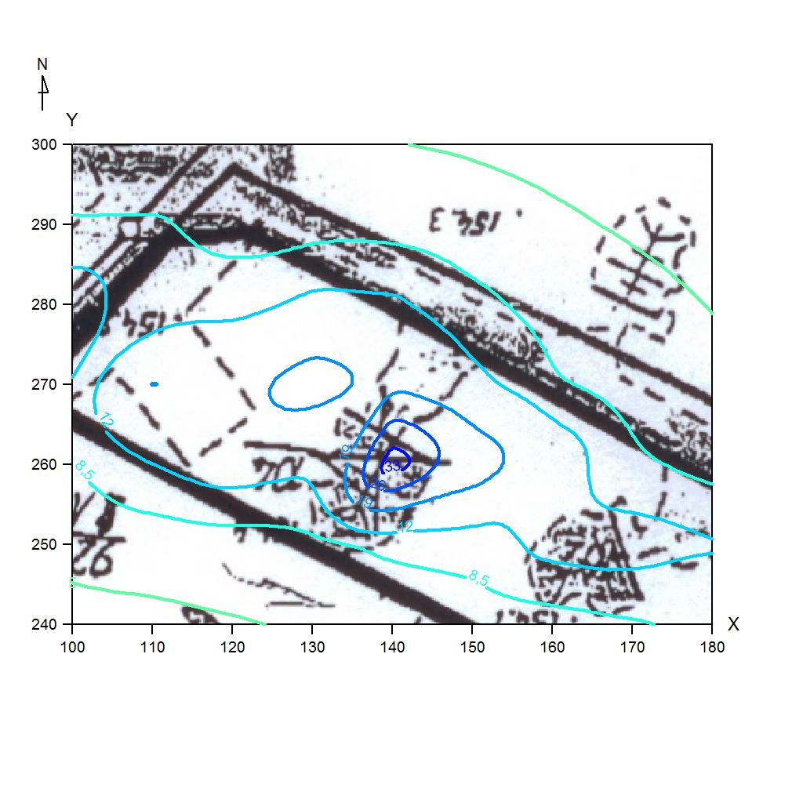

Rysunek 2 Izolinie stężeń średnich BENZENU

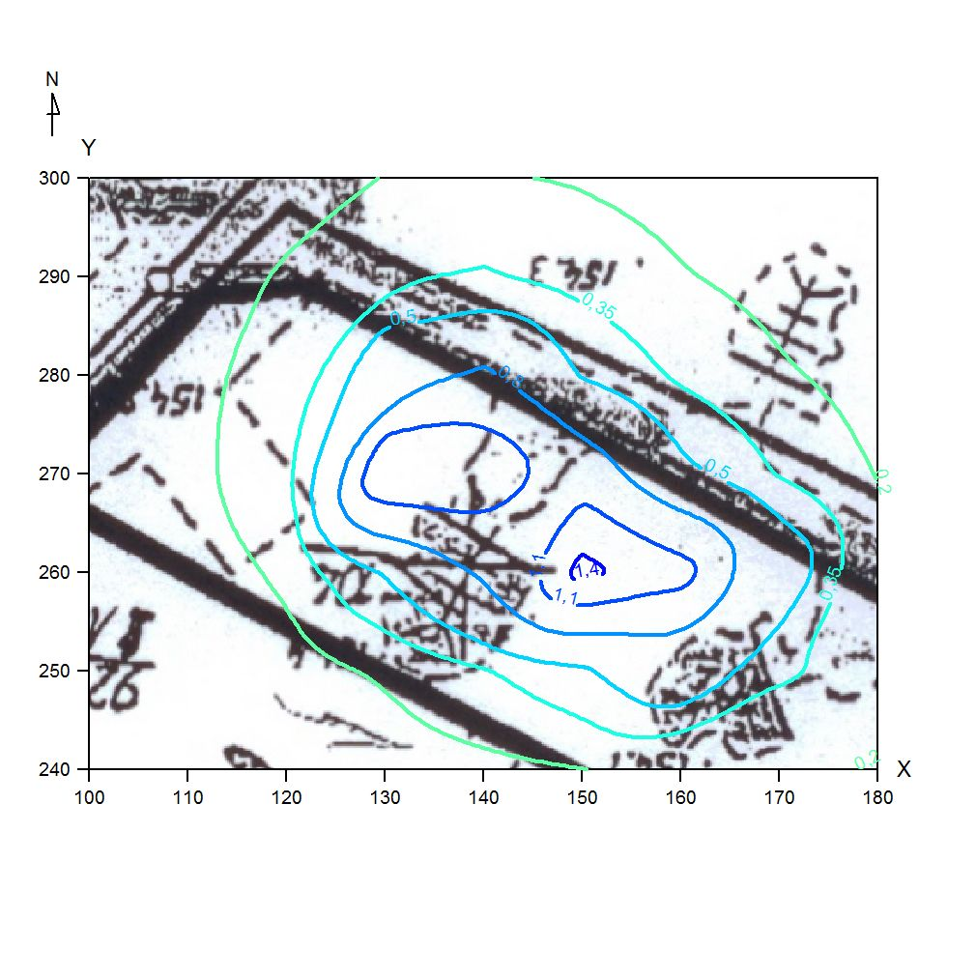

Rysunek 3 Izolinie stężeń maksymalnych TLENKÓW AZOTU

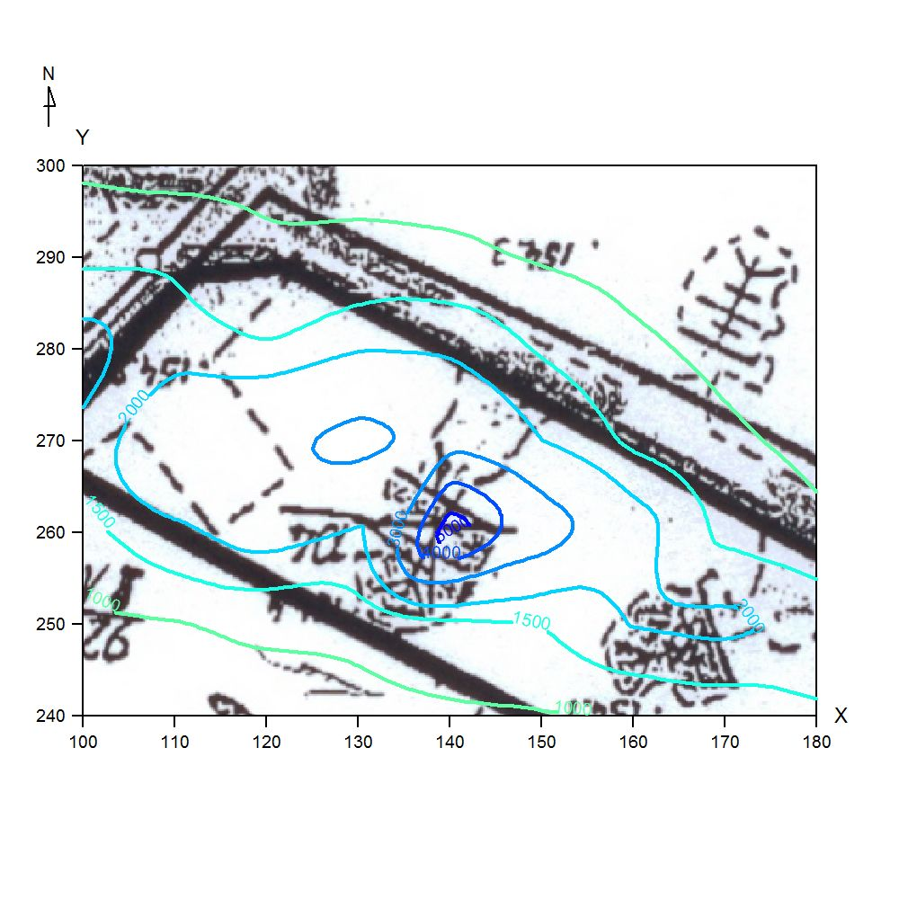

Rysunek 4 Izolinie stężeń średnich TLENKÓW AZOTU

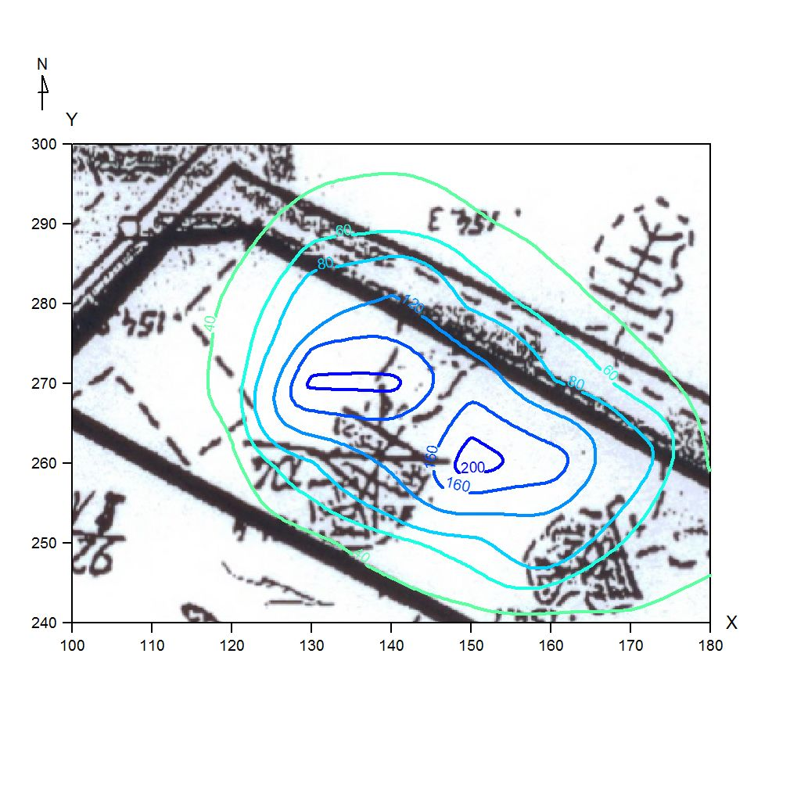

Rysunek 5 Izolinie stężeń maksymalnych DWUTLENKU SIARKI
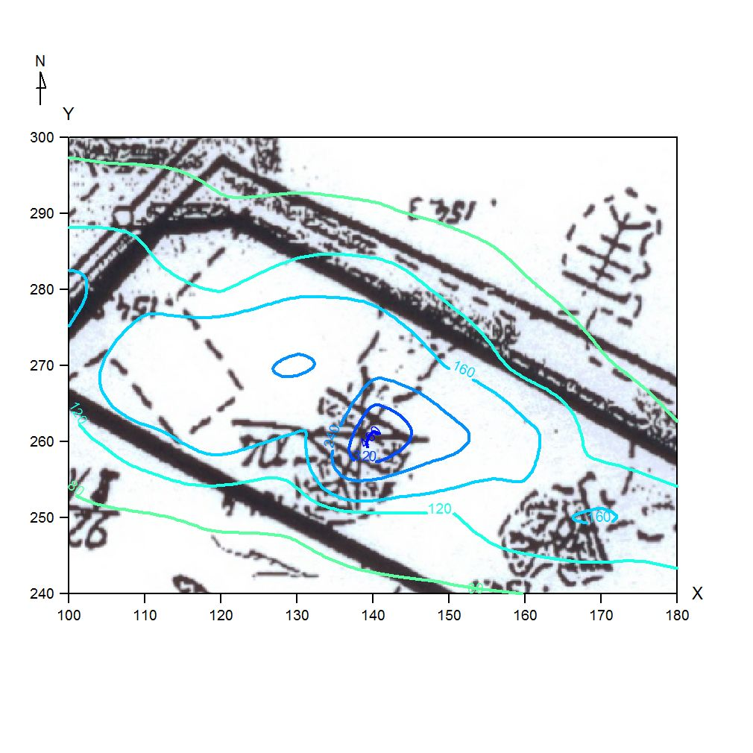

Rysunek 6 Izolinie stężeń średnich DWUTLENKU SIARKI
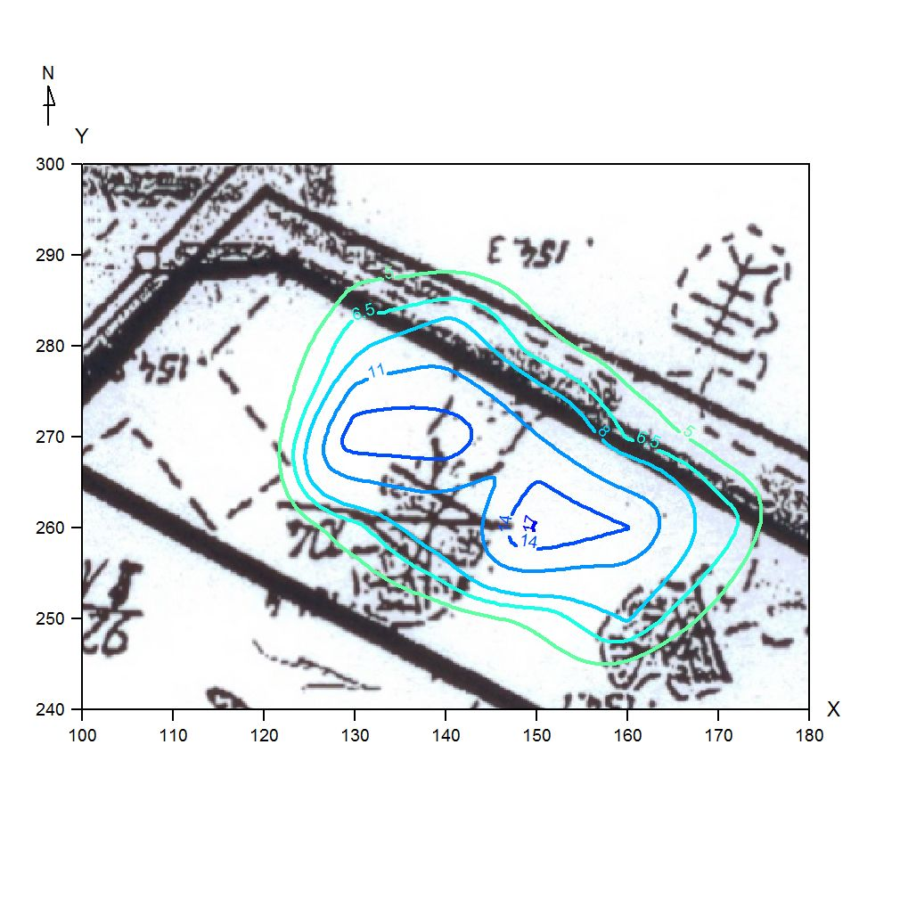

Rysunek 7 Izolinie stężeń maksymalnych TLENKU WĘGLA
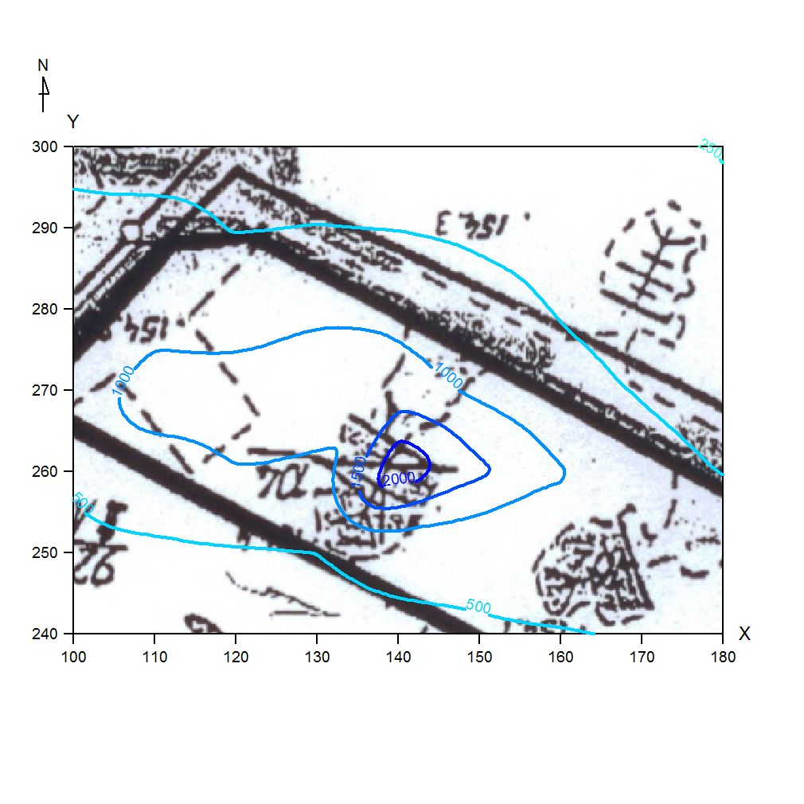

Rysunek 8 Izolinie stężeń średnich TLENKU WĘGLA
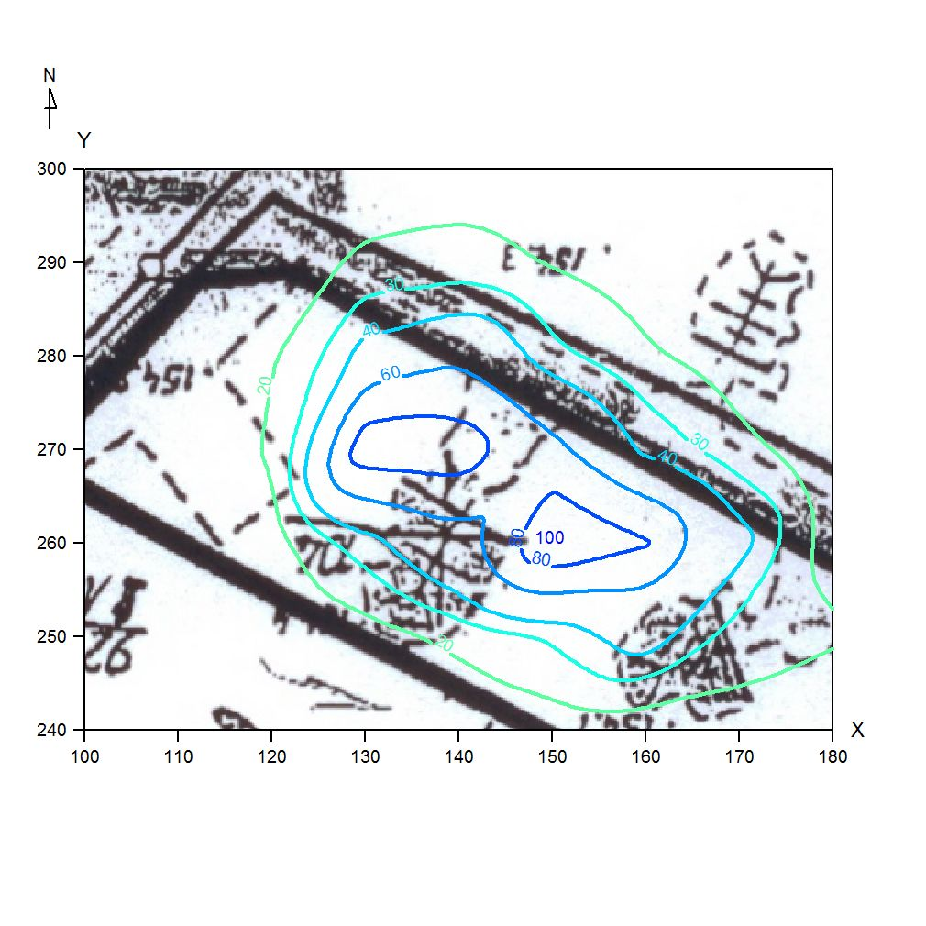

Rysunek 9 Izolinie stężeń maksymalnych WĘGLOWODORÓW ALIFATYCZNYCH
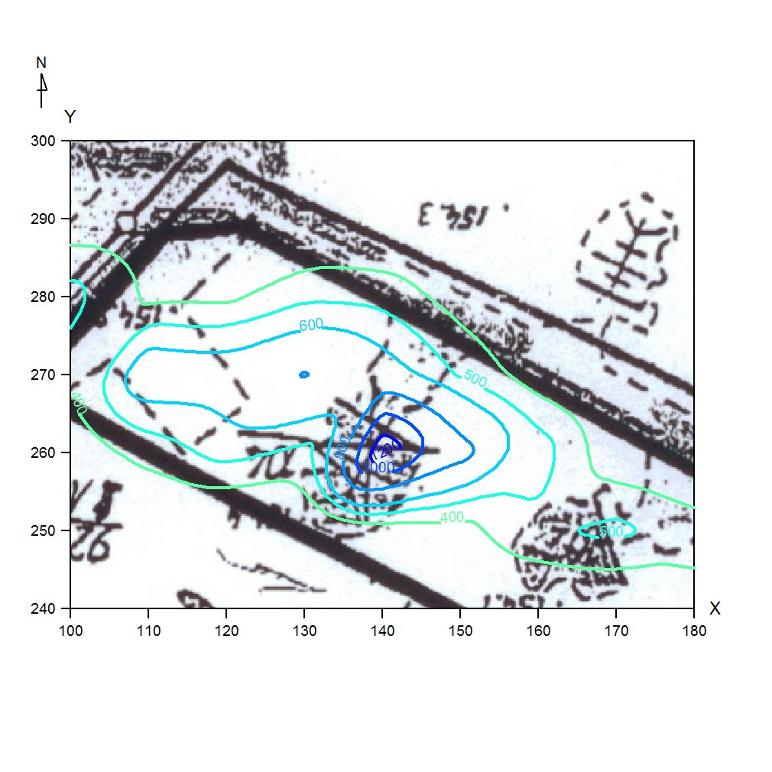

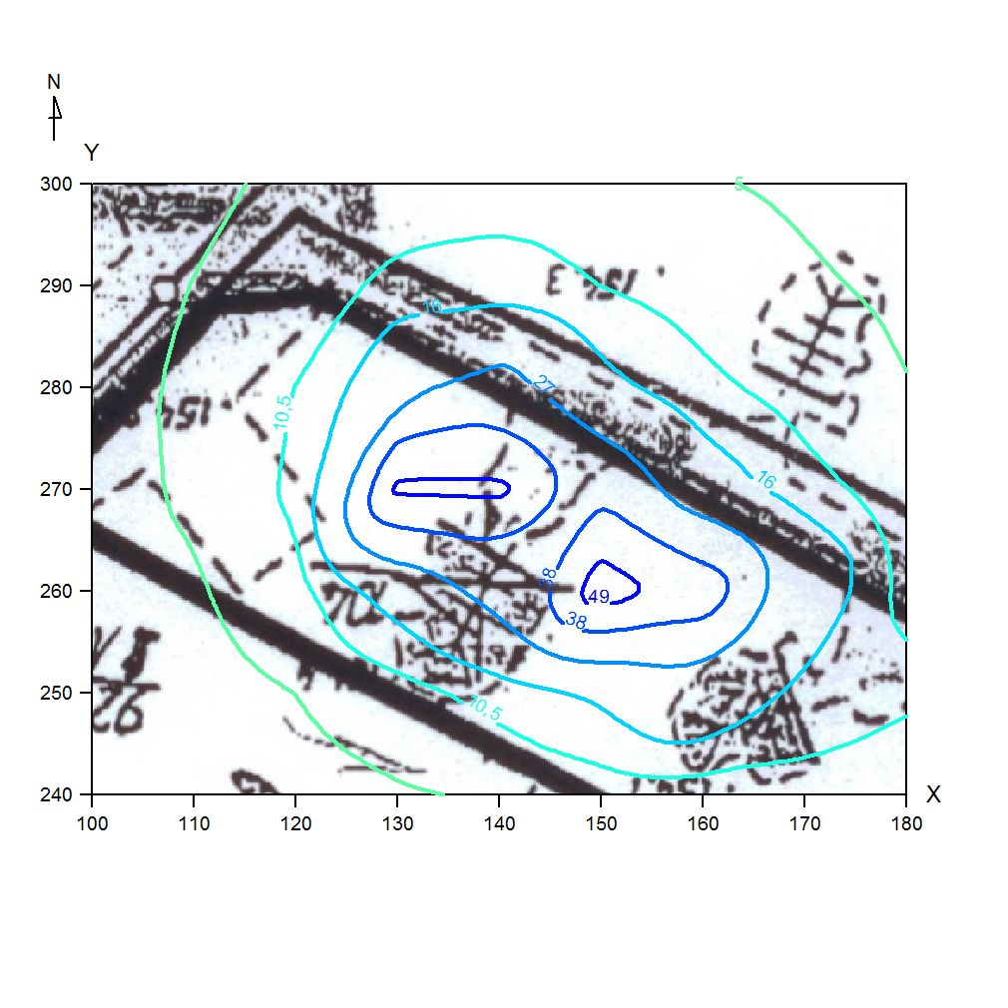
Rysunek 10 Izolinie stężeń średnich WĘGLOWODORÓW ALIFATYCZNYCH

Poniżej znajduje się zestawienie maksymalnych wartości stężeń wszystkich zanieczyszczeń:

Zestawienie maksymalnych wartości stężeń benzenu w sieci receptorów

Parametr | Wartość | X | Y | kryt. | kryt. | kryt.
 |  | m | m | kier.w. | pręd.w.
Stężenie maksymalne µg/m³ | 37,077 | 140 | 260 | 6 | 1 | NNW
Stężenie średnioroczne µg/m³ | 1,5056 | 150 | 260 | 6 | 1 | WNW
Częst. przekrocz. D1= 30 µg/m³, % | 0,24 | 140 | 260 | 6 | 1 | NNW

Najwyższa wartość stężeń jednogodzinowych benzenu występuje w punkcie o współrzędnych X = 140 Y = 260 m i wynosi 37,077 µg/m3.
Najwyższa częstość przekroczeń dla stężeń jednogodzinowych występuje w punkcie o współrzędnych X = 140 Y = 260 m , wynosi 0,237 % i przekracza dopuszczalną 0,2 %.
Najwyższa wartość stężeń średniorocznych występuje w punkcie o współrzędnych X = 150 Y = 260 m , wynosi 1,5056 i nie przekracza wartości dyspozycyjnej (Da-R)= 5 µg/m3.

Zestawienie maksymalnych wartości stężeń tlenków azotu w sieci receptorów

Parametr | Wartość | X | Y | kryt. | kryt. | kryt.
 |  | m | m | kier.w. | pręd.w.
Stężenie maksymalne µg/m³ | 5621,101 | 140 | 260 | 6 | 1 | NNW
Stężenie średnioroczne µg/m³ | 228,3615 | 150 | 260 | 6 | 1 | WNW
Częst. przekrocz. D1= 200 µg/m³, % | 29,41 | 140 | 270 | 6 | 1 | W

Najwyższa wartość stężeń jednogodzinowych tlenków azotu występuje w punkcie o współrzędnych X = 140 Y = 260 m i wynosi 5621,101 µg/m3.
Najwyższa częstość przekroczeń dla stężeń jednogodzinowych występuje w punkcie o współrzędnych X = 140 Y = 270 m , wynosi 29,41 % i przekracza dopuszczalną 0,2 %.
Najwyższa wartość stężeń średniorocznych występuje w punkcie o współrzędnych X = 150 Y = 260 m , wynosi 228,3615 i przekracza wartość dyspozycyjną (Da-R)= 30 µg/m3.

Zestawienie maksymalnych wartości stężeń dwutlenku siarki w sieci receptorów

Parametr | Wartość | X | Y | kryt. | kryt. | kryt.
 |  | m | m | kier.w. | pręd.w.
Stężenie maksymalne µg/m³ | 429,755 | 140 | 260 | 6 | 1 | NNW
Stężenie średnioroczne µg/m³ | 17,4615 | 150 | 260 | 6 | 1 | WNW
Częst. przekrocz. D1= 350 µg/m³, % | 0,24 | 140 | 260 | 6 | 1 | NNW

Najwyższa wartość stężeń jednogodzinowych dwutlenku siarki występuje w punkcie o współrzędnych X = 140 Y = 260 m i wynosi 429,755 µg/m3.
Najwyższa częstość przekroczeń dla stężeń jednogodzinowych występuje w punkcie o współrzędnych X = 140 Y = 260 m , wynosi 0,237 % i nie przekracza dopuszczalnej 0,274 %.
Najwyższa wartość stężeń średniorocznych występuje w punkcie o współrzędnych X = 150 Y = 260 m , wynosi 17,4615 i nie przekracza wartości dyspozycyjnej (Da-R)= 20 µg/m3.
Zestawienie maksymalnych wartości stężeń ołowiu w sieci receptorów

Parametr | Wartość | X | Y | kryt. | kryt. | kryt.
 |  | m | m | kier.w. | pręd.w.
Stężenie maksymalne µg/m³ | 0,000 | 0 | 0 | 0 | 0 | wszystkie
Stężenie średnioroczne µg/m³ | 0,0000 | 0 | 0 | 0 | 0 | wszystkie
Częst. przekrocz. D1= 5 µg/m³, % | 0,00 | - | - | - | - | -

Najwyższa wartość stężeń jednogodzinowych ołowiu występuje w punkcie o współrzędnych X = 0 Y = 0 m i wynosi 0,000 µg/m3.
Nie stwierdzono żadnych przekroczeń stężeń jednogodzinowych. Częstość przekroczeń= 0 %.
Najwyższa wartość stężeń średniorocznych występuje w punkcie o współrzędnych X = 0 Y = 0 m , wynosi 0,0000 i nie przekracza wartości dyspozycyjnej (Da-R)= 0,5 µg/m3.

Zestawienie maksymalnych wartości stężeń tlenku węgla w sieci receptorów

Parametr | Wartość | X | Y | kryt. | kryt. | kryt.
 |  | m | m | kier.w. | pręd.w.
Stężenie maksymalne µg/m³ | 2495,098 | 140 | 260 | 6 | 1 | NNW
Stężenie średnioroczne µg/m³ | 101,3686 | 150 | 260 | 6 | 1 | WNW
Częst. przekrocz. D1= 30000 µg/m³, % | 0,00 | - | - | - | - | -

Najwyższa wartość stężeń jednogodzinowych tlenku węgla występuje w punkcie o współrzędnych X = 140 Y = 260 m i wynosi 2495,098 µg/m3.
Nie stwierdzono żadnych przekroczeń stężeń jednogodzinowych. Częstość przekroczeń= 0 %.

Zestawienie maksymalnych wartości stężeń węglowodorów alifatycznych w sieci receptorów

Parametr | Wartość | X | Y | kryt. | kryt. | kryt.
 |  | m | m | kier.w. | pręd.w.
Stężenie maksymalne µg/m³ | 1364,640 | 140 | 260 | 6 | 1 | NNW
Stężenie średnioroczne µg/m³ | 55,4427 | 150 | 260 | 6 | 1 | WNW
Czêst. przekrocz. D1= 3000 µg/m³, % | 0,00 | - | - | - | - | -

Najwyższa wartość stężeń jednogodzinowych węglowodorów alifatycznych występuje w punkcie o współrzędnych X = 140 Y = 260 m i wynosi 1364,640 µg/m3.
Nie stwierdzono żadnych przekroczeń stężeń jednogodzinowych. Częstość przekroczeń= 0 %.
Najwyższa wartość stężeń średniorocznych występuje w punkcie o współrzędnych X = 150 Y = 260 m , wynosi 55,4427 i nie przekracza wartości dyspozycyjnej (Da-R)= 1000 µg/m3.

6. Wnioski.

Z przeprowadzonej prognozy wielkości emisji oraz symulacji rozprzestrzeniania się zanieczyszczeń wynika, że:
- normy dotyczące emisji są przekraczane jedynie w przypadku emisji związków azotu – jednak zaznaczyć należy, że dane wejściowe przyjęte do modelowania były szacunkowe i zawyżone (tak duże wartości emisji tlenków azotu występują przy ruchu pojazdów ciężarowych – a założenia opracowania przyjęły, że również wózek widłowy i ładowarka jest samochodem ciężarowym co nie do końca jest prawdą);
- nie będzie przekroczenia norm emisji pozostałych rozpatrywanych zanieczyszczeń. Zaznaczyć należy, że wyznaczone stężenia dają duży margines bezpieczeństwa;

8. Ocena.

- Ze względu na kryterium ochrony powietrza należy uznać, że oddziaływanie zakładu na okolicę będzie minimalne;
- Zgodnie z obowiązującymi normami – dopuszczalne stężenia substancji oraz wartości odniesienia substancji nie będą przekroczone;
- Zastosowane technologie oraz rozwiązania projektowe będą bezpieczne dla środowiska, ze względu na kryterium ochrony powietrza;

Wyniki obliczeń stężeń w sieci receptorów

 |  | benzen |  |  | tlenki azotu |  |  | dwutlenek siarki
X | Y | Stężenie | Stężenie | Częstość | Stężenie | Stężenie | Częstość | Stężenie | Stężenie | Częstość
 |  | maksym. | średnie | przekr.,% | maksym. | średnie | przekr.,% | maksym. | średnie | przekr.,%
m | m | µg/m3 | µg/m3 | 30 µg/m3 | µg/m3 | µg/m3 | 200 µg/m3 | µg/m3 | µg/m3 | 350 µg/m3
100 | 240 | 4,311 | 0,0495 | 0,00 | 663,734 | 7,5182 | 1,32 | 51,032 | 0,5751 | 0,00
110 | 240 | 4,272 | 0,0662 | 0,00 | 665,000 | 10,0439 | 1,80 | 51,588 | 0,7683 | 0,00
120 | 240 | 4,730 | 0,0891 | 0,00 | 717,258 | 13,5199 | 2,48 | 54,840 | 1,0341 | 0,00
130 | 240 | 5,381 | 0,1188 | 0,00 | 815,757 | 18,0355 | 3,24 | 62,366 | 1,3794 | 0,00
140 | 240 | 6,038 | 0,1563 | 0,00 | 915,697 | 23,7207 | 4,41 | 70,015 | 1,8140 | 0,00
150 | 240 | 6,270 | 0,1982 | 0,00 | 952,988 | 30,0686 | 5,52 | 72,921 | 2,2994 | 0,00
160 | 240 | 6,882 | 0,2381 | 0,00 | 1048,507 | 36,1107 | 6,43 | 80,293 | 2,7613 | 0,00
170 | 240 | 8,211 | 0,2517 | 0,00 | 1250,412 | 38,1780 | 6,44 | 95,743 | 2,9193 | 0,00
180 | 240 | 9,268 | 0,1900 | 0,00 | 1412,703 | 28,8209 | 4,60 | 108,203 | 2,2038 | 0,00
100 | 250 | 5,633 | 0,0603 | 0,00 | 871,121 | 9,1556 | 1,55 | 67,077 | 0,7005 | 0,00
110 | 250 | 6,058 | 0,0883 | 0,00 | 961,261 | 13,4102 | 2,29 | 74,607 | 1,0259 | 0,00
120 | 250 | 7,012 | 0,1364 | 0,00 | 1112,992 | 20,7116 | 3,71 | 86,393 | 1,5844 | 0,00
130 | 250 | 7,469 | 0,2156 | 0,00 | 1132,141 | 32,7268 | 5,68 | 86,552 | 2,5030 | 0,00
140 | 250 | 9,164 | 0,3345 | 0,00 | 1389,221 | 50,7477 | 8,75 | 106,208 | 3,8808 | 0,00
150 | 250 | 9,888 | 0,4663 | 0,00 | 1503,300 | 70,7310 | 12,04 | 115,041 | 5,4086 | 0,00
160 | 250 | 13,428 | 0,7043 | 0,00 | 2035,473 | 106,8235 | 15,57 | 155,604 | 8,1682 | 0,00
170 | 250 | 14,382 | 0,3708 | 0,00 | 2192,091 | 56,2398 | 9,37 | 167,892 | 4,3004 | 0,00
180 | 250 | 12,348 | 0,3132 | 0,00 | 1882,683 | 47,5104 | 7,72 | 144,210 | 3,6329 | 0,00
100 | 260 | 8,513 | 0,0717 | 0,00 | 1321,992 | 10,8976 | 1,63 | 101,891 | 0,8340 | 0,00
110 | 260 | 11,968 | 0,1174 | 0,00 | 1872,018 | 17,8670 | 2,19 | 144,695 | 1,3679 | 0,00
120 | 260 | 14,614 | 0,2230 | 0,00 | 2319,825 | 33,9433 | 5,34 | 180,071 | 2,5984 | 0,00
130 | 260 | 12,670 | 0,5108 | 0,00 | 1920,641 | 77,5211 | 10,42 | 146,833 | 5,9288 | 0,00
140 | 260 | 37,077 | 0,8357 | 0,24 | 5621,101 | 126,7676 | 15,81 | 429,755 | 9,6936 | 0,24
150 | 260 | 23,796 | 1,5056 | 0,00 | 3626,944 | 228,3615 | 21,26 | 277,788 | 17,4615 | 0,00
160 | 260 | 15,243 | 1,2164 | 0,00 | 2325,726 | 184,4868 | 26,63 | 178,192 | 14,1066 | 0,00
170 | 260 | 9,078 | 0,6676 | 0,00 | 1389,046 | 101,2553 | 17,60 | 106,526 | 7,7424 | 0,00
180 | 260 | 7,221 | 0,2589 | 0,00 | 1105,075 | 39,2647 | 6,36 | 84,754 | 3,0024 | 0,00
100 | 270 | 11,755 | 0,0832 | 0,00 | 1827,670 | 12,6774 | 1,56 | 140,918 | 0,9708 | 0,00
110 | 270 | 19,110 | 0,1581 | 0,00 | 2987,182 | 24,1980 | 2,07 | 230,721 | 1,8560 | 0,00
120 | 270 | 18,111 | 0,3180 | 0,00 | 2874,845 | 48,5154 | 6,52 | 223,153 | 3,7169 | 0,00
130 | 270 | 22,011 | 1,3833 | 0,00 | 3336,545 | 209,8587 | 16,11 | 255,078 | 16,0480 | 0,00
140 | 270 | 18,096 | 1,3924 | 0,00 | 2774,705 | 211,2043 | 29,41 | 212,948 | 16,1500 | 0,00
150 | 270 | 13,086 | 0,9601 | 0,00 | 2005,938 | 145,6207 | 24,08 | 153,936 | 11,1350 | 0,00
160 | 270 | 8,846 | 0,5440 | 0,00 | 1356,165 | 82,5175 | 15,23 | 104,075 | 6,3098 | 0,00
170 | 270 | 7,010 | 0,3336 | 0,00 | 1074,722 | 50,6030 | 9,08 | 82,477 | 3,8694 | 0,00
180 | 270 | 5,661 | 0,1898 | 0,00 | 868,003 | 28,7903 | 4,40 | 66,616 | 2,2015 | 0,00
100 | 280 | 14,736 | 0,0912 | 0,00 | 2302,680 | 13,9133 | 1,37 | 177,831 | 1,0659 | 0,00
110 | 280 | 10,582 | 0,1625 | 0,00 | 1679,143 | 24,8575 | 3,12 | 130,323 | 1,9061 | 0,00
120 | 280 | 10,040 | 0,2874 | 0,00 | 1521,880 | 43,7115 | 6,95 | 116,346 | 3,3456 | 0,00
130 | 280 | 13,126 | 0,6665 | 0,00 | 1989,629 | 101,1361 | 13,52 | 152,105 | 7,7343 | 0,00
140 | 280 | 12,680 | 0,8398 | 0,00 | 1922,147 | 127,3920 | 16,86 | 146,950 | 9,7413 | 0,00
150 | 280 | 9,428 | 0,4830 | 0,00 | 1437,820 | 73,2626 | 13,26 | 110,148 | 5,6022 | 0,00
160 | 280 | 7,067 | 0,3172 | 0,00 | 1083,614 | 48,1210 | 8,75 | 83,164 | 3,6797 | 0,00
170 | 280 | 5,749 | 0,2153 | 0,00 | 882,104 | 32,6574 | 5,49 | 67,714 | 2,4973 | 0,00
180 | 280 | 4,908 | 0,1409 | 0,00 | 752,984 | 21,3818 | 3,18 | 57,800 | 1,6350 | 0,00
100 | 290 | 8,854 | 0,0873 | 0,00 | 1378,176 | 13,2992 | 1,89 | 106,332 | 1,0182 | 0,00
110 | 290 | 9,003 | 0,1383 | 0,00 | 1428,698 | 21,0709 | 3,01 | 110,889 | 1,6137 | 0,00
120 | 290 | 7,228 | 0,2162 | 0,00 | 1095,701 | 32,8548 | 5,80 | 83,766 | 2,5137 | 0,00
130 | 290 | 7,533 | 0,3317 | 0,00 | 1141,943 | 50,3386 | 8,66 | 87,301 | 3,8498 | 0,00
140 | 290 | 7,243 | 0,3647 | 0,00 | 1098,074 | 55,3333 | 9,61 | 83,951 | 4,2314 | 0,00
150 | 290 | 6,225 | 0,2830 | 0,00 | 946,199 | 42,9363 | 7,93 | 72,402 | 3,2833 | 0,00
160 | 290 | 5,355 | 0,2083 | 0,00 | 818,254 | 31,6031 | 5,64 | 62,740 | 2,4167 | 0,00
170 | 290 | 4,680 | 0,1514 | 0,00 | 716,899 | 22,9725 | 3,67 | 55,028 | 1,7567 | 0,00
180 | 290 | 4,140 | 0,1085 | 0,00 | 635,052 | 16,4574 | 2,18 | 48,745 | 1,2585 | 0,00
100 | 300 | 5,890 | 0,0792 | 0,00 | 913,240 | 12,0490 | 2,01 | 70,349 | 0,9221 | 0,00
110 | 300 | 5,227 | 0,1127 | 0,00 | 828,317 | 17,1331 | 3,00 | 64,262 | 1,3111 | 0,00
120 | 300 | 5,304 | 0,1576 | 0,00 | 804,233 | 23,9343 | 4,40 | 61,488 | 1,8309 | 0,00
130 | 300 | 5,406 | 0,2030 | 0,00 | 819,557 | 30,8084 | 5,83 | 62,657 | 2,3562 | 0,00
140 | 300 | 5,089 | 0,2151 | 0,00 | 772,003 | 32,6306 | 6,12 | 59,034 | 2,4954 | 0,00
150 | 300 | 4,656 | 0,1856 | 0,00 | 707,550 | 28,1522 | 5,14 | 54,138 | 2,1528 | 0,00
160 | 300 | 4,261 | 0,1480 | 0,00 | 649,526 | 22,4591 | 3,69 | 49,749 | 1,7175 | 0,00
170 | 300 | 3,945 | 0,1138 | 0,00 | 603,900 | 17,2684 | 2,53 | 46,321 | 1,3205 | 0,00
180 | 300 | 3,609 | 0,0863 | 0,00 | 553,915 | 13,0969 | 1,64 | 42,526 | 1,0015 | 0,00

 |  | o³ów |  |  | tlenek wêgla |  |  | wêglowodory alifatyczne
X | Y | Stê¿enie | Stê¿enie | Czêstoœæ | Stê¿enie | Stê¿enie | Czêstoœæ | Stê¿enie | Stê¿enie | Czêstoœæ
 |  | maksym. | œrednie | przekr.,% | maksym. | œrednie | przekr.,% | maksym. | œrednie | przekr.,%
m | m | µg/m3 | µg/m3 | 5 µg/m3 | µg/m3 | µg/m3 | 30000 µg/m3 | µg/m3 | µg/m3 | 3000 µg/m3
100 | 240 | 0,000 | 0,0000 | 0,00 | 290,080 | 3,3331 | 0,00 | 159,004 | 1,8237 | 0,00
110 | 240 | 0,000 | 0,0000 | 0,00 | 287,481 | 4,4534 | 0,00 | 157,277 | 2,4366 | 0,00
120 | 240 | 0,000 | 0,0000 | 0,00 | 318,327 | 5,9958 | 0,00 | 174,106 | 3,2803 | 0,00
130 | 240 | 0,000 | 0,0000 | 0,00 | 362,127 | 8,0003 | 0,00 | 198,055 | 4,3766 | 0,00
140 | 240 | 0,000 | 0,0000 | 0,00 | 406,336 | 10,5249 | 0,00 | 222,247 | 5,7572 | 0,00
150 | 240 | 0,000 | 0,0000 | 0,00 | 421,949 | 13,3439 | 0,00 | 230,865 | 7,2989 | 0,00
160 | 240 | 0,000 | 0,0000 | 0,00 | 463,151 | 16,0271 | 0,00 | 253,501 | 8,7662 | 0,00
170 | 240 | 0,000 | 0,0000 | 0,00 | 552,525 | 16,9455 | 0,00 | 302,403 | 9,2685 | 0,00
180 | 240 | 0,000 | 0,0000 | 0,00 | 623,656 | 12,7922 | 0,00 | 341,382 | 6,9968 | 0,00
100 | 250 | 0,000 | 0,0000 | 0,00 | 379,056 | 4,0567 | 0,00 | 207,926 | 2,2200 | 0,00
110 | 250 | 0,000 | 0,0000 | 0,00 | 407,614 | 5,9422 | 0,00 | 224,539 | 3,2518 | 0,00
120 | 250 | 0,000 | 0,0000 | 0,00 | 471,782 | 9,1809 | 0,00 | 259,902 | 5,0235 | 0,00
130 | 250 | 0,000 | 0,0000 | 0,00 | 502,610 | 14,5164 | 0,00 | 274,885 | 7,9414 | 0,00
140 | 250 | 0,000 | 0,0000 | 0,00 | 616,706 | 22,5198 | 0,00 | 337,289 | 12,3182 | 0,00
150 | 250 | 0,000 | 0,0000 | 0,00 | 665,418 | 31,3935 | 0,00 | 364,093 | 17,1710 | 0,00
160 | 250 | 0,000 | 0,0000 | 0,00 | 903,641 | 47,4176 | 0,00 | 494,216 | 25,9348 | 0,00
170 | 250 | 0,000 | 0,0000 | 0,00 | 967,831 | 24,9632 | 0,00 | 529,771 | 13,6536 | 0,00
180 | 250 | 0,000 | 0,0000 | 0,00 | 830,952 | 21,0887 | 0,00 | 454,869 | 11,5344 | 0,00
100 | 260 | 0,000 | 0,0000 | 0,00 | 572,823 | 4,8234 | 0,00 | 314,446 | 2,6404 | 0,00
110 | 260 | 0,000 | 0,0000 | 0,00 | 805,303 | 7,8973 | 0,00 | 442,595 | 4,3249 | 0,00
120 | 260 | 0,000 | 0,0000 | 0,00 | 983,342 | 15,0095 | 0,00 | 541,717 | 8,2188 | 0,00
130 | 260 | 0,000 | 0,0000 | 0,00 | 852,662 | 34,3891 | 0,00 | 466,334 | 18,8125 | 0,00
140 | 260 | 0,000 | 0,0000 | 0,00 | 2495,098 | 56,2634 | 0,00 | 1364,640 | 30,7741 | 0,00
150 | 260 | 0,000 | 0,0000 | 0,00 | 1601,349 | 101,3686 | 0,00 | 876,544 | 55,4427 | 0,00
160 | 260 | 0,000 | 0,0000 | 0,00 | 1025,740 | 81,8938 | 0,00 | 561,562 | 44,7910 | 0,00
170 | 260 | 0,000 | 0,0000 | 0,00 | 610,919 | 44,9465 | 0,00 | 334,604 | 24,5831 | 0,00
180 | 260 | 0,000 | 0,0000 | 0,00 | 485,925 | 17,4280 | 0,00 | 266,152 | 9,5323 | 0,00
100 | 270 | 0,000 | 0,0000 | 0,00 | 790,976 | 5,6003 | 0,00 | 434,313 | 3,0675 | 0,00
110 | 270 | 0,000 | 0,0000 | 0,00 | 1285,906 | 10,6309 | 0,00 | 706,665 | 5,8327 | 0,00
120 | 270 | 0,000 | 0,0000 | 0,00 | 1218,608 | 21,3961 | 0,00 | 671,323 | 11,7255 | 0,00
130 | 270 | 0,000 | 0,0000 | 0,00 | 1481,248 | 93,1309 | 0,00 | 810,118 | 50,9412 | 0,00
140 | 270 | 0,000 | 0,0000 | 0,00 | 1217,765 | 93,7459 | 0,00 | 667,196 | 51,2746 | 0,00
150 | 270 | 0,000 | 0,0000 | 0,00 | 880,581 | 64,6373 | 0,00 | 482,440 | 35,3533 | 0,00
160 | 270 | 0,000 | 0,0000 | 0,00 | 595,271 | 36,6267 | 0,00 | 326,134 | 20,0331 | 0,00
170 | 270 | 0,000 | 0,0000 | 0,00 | 471,732 | 22,4604 | 0,00 | 258,451 | 12,2849 | 0,00
180 | 270 | 0,000 | 0,0000 | 0,00 | 380,938 | 12,7781 | 0,00 | 208,712 | 6,9892 | 0,00
100 | 280 | 0,000 | 0,0000 | 0,00 | 991,599 | 6,1375 | 0,00 | 544,899 | 3,3632 | 0,00
110 | 280 | 0,000 | 0,0000 | 0,00 | 712,044 | 10,9310 | 0,00 | 392,236 | 5,9956 | 0,00
120 | 280 | 0,000 | 0,0000 | 0,00 | 675,633 | 19,3403 | 0,00 | 369,515 | 10,5884 | 0,00
130 | 280 | 0,000 | 0,0000 | 0,00 | 883,289 | 44,8743 | 0,00 | 483,085 | 24,5469 | 0,00
140 | 280 | 0,000 | 0,0000 | 0,00 | 853,292 | 56,5414 | 0,00 | 466,682 | 30,9261 | 0,00
150 | 280 | 0,000 | 0,0000 | 0,00 | 634,443 | 32,5164 | 0,00 | 347,312 | 17,7853 | 0,00
160 | 280 | 0,000 | 0,0000 | 0,00 | 475,561 | 21,3576 | 0,00 | 260,555 | 11,6819 | 0,00
170 | 280 | 0,000 | 0,0000 | 0,00 | 386,859 | 14,4941 | 0,00 | 211,979 | 7,9278 | 0,00
180 | 280 | 0,000 | 0,0000 | 0,00 | 330,271 | 9,4894 | 0,00 | 180,968 | 5,1904 | 0,00
100 | 290 | 0,000 | 0,0000 | 0,00 | 595,816 | 5,8780 | 0,00 | 327,208 | 3,2191 | 0,00
110 | 290 | 0,000 | 0,0000 | 0,00 | 605,781 | 9,3046 | 0,00 | 333,706 | 5,0971 | 0,00
120 | 290 | 0,000 | 0,0000 | 0,00 | 486,413 | 14,5551 | 0,00 | 266,029 | 7,9656 | 0,00
130 | 290 | 0,000 | 0,0000 | 0,00 | 506,962 | 22,3316 | 0,00 | 277,265 | 12,2163 | 0,00
140 | 290 | 0,000 | 0,0000 | 0,00 | 487,416 | 24,5553 | 0,00 | 266,582 | 13,4314 | 0,00
150 | 290 | 0,000 | 0,0000 | 0,00 | 418,938 | 19,0549 | 0,00 | 229,218 | 10,4226 | 0,00
160 | 290 | 0,000 | 0,0000 | 0,00 | 360,364 | 14,0255 | 0,00 | 197,309 | 7,6716 | 0,00
170 | 290 | 0,000 | 0,0000 | 0,00 | 314,920 | 10,1951 | 0,00 | 172,510 | 5,5765 | 0,00
180 | 290 | 0,000 | 0,0000 | 0,00 | 278,581 | 7,3036 | 0,00 | 152,642 | 3,9949 | 0,00
100 | 300 | 0,000 | 0,0000 | 0,00 | 396,318 | 5,3333 | 0,00 | 217,519 | 2,9195 | 0,00
110 | 300 | 0,000 | 0,0000 | 0,00 | 351,706 | 7,5858 | 0,00 | 193,700 | 4,1522 | 0,00
120 | 300 | 0,000 | 0,0000 | 0,00 | 356,946 | 10,6091 | 0,00 | 195,227 | 5,8051 | 0,00
130 | 300 | 0,000 | 0,0000 | 0,00 | 363,800 | 13,6665 | 0,00 | 198,972 | 7,4763 | 0,00
140 | 300 | 0,000 | 0,0000 | 0,00 | 342,468 | 14,4790 | 0,00 | 187,323 | 7,9201 | 0,00
150 | 300 | 0,000 | 0,0000 | 0,00 | 313,333 | 12,4930 | 0,00 | 171,433 | 6,8335 | 0,00
160 | 300 | 0,000 | 0,0000 | 0,00 | 286,772 | 9,9668 | 0,00 | 156,973 | 5,4517 | 0,00
170 | 300 | 0,000 | 0,0000 | 0,00 | 265,485 | 7,6633 | 0,00 | 145,418 | 4,1917 | 0,00
180 | 300 | 0,000 | 0,0000 | 0,00 | 242,844 | 5,8120 | 0,00 | 133,073 | 3,1791 | 0,00

